**Kvælstoffets kredsløb.**

**Gør rede for kvælstoffets kredsløb ud fra figuren.**

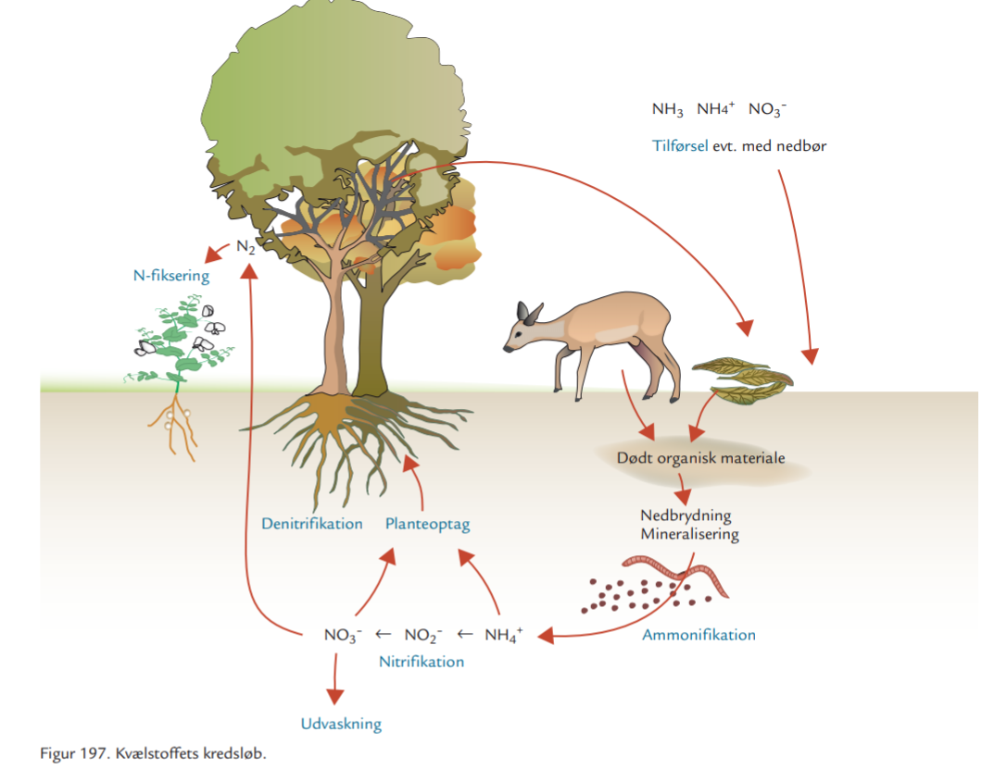

**Besvar følgende spørgsmål undervejs:**

1. Gennem hvilke forbindelser skaffer planter sig kvælstof?

2. Hvilke kvælstofholdige stoffer danner planterne?

3. Gennem hvilke forbindelser skaffer dyrene sig kvælstof?

4. Hvilket stof bliver det døde organiske stof først til?

a. Hvilke organismer sørger for denne proces?

b. Hvordan får disse organismer energi?

c. Hvordan skal iltforholdene være?

d. Hvilke fordele og ulemper har det for landmanden at gøde med dette stof?

5. Hvilke organismer sørger for den videre omdannelse til nitrat?

a. Hvordan skal iltforholdene være?

b. Hvordan får disse organismer energi?

6. Hvad sker der med nitraten?

7. Hvad er denitrifikation?

a. Hvilke organismer foretager denne proces?

b. Hvordan får disse organismer energi?

c. Hvordan skal iltforholdene være?

d. Hvorfor er landmanden ikke interesseret i at denne proces foregår i hans jord?

og hvordan kan han forhindre det?

8. Hvad er kvælstoffixering?

a. Hvilke organismer foretager denne proces?

b. Hvordan får disse organismer energi?

c. Hvordan kan landmanden drage fordel af denne proces?

9. Hvilke fordele har det for kredsløbet, at jorden er ordentlig udluftet?

10. Hvordan kan vandmiljøet og grundvandet blive forurenet med kvælstof?